Seminarski rad - Hepatitis C Prediction Dataset
2025-12-15
Tema: Hepatitis C Naziv: hepatitis-c-dataset.csv
Hepatitis C Prediction Dataset je skup podataka koji pruža detaljan uvid u laboratorijske nalaze krvi i osnovne demografske karakteristike pacijenata, sa ciljem analize zdravlja jetre. Podaci obuhvataju biohemijske parametre jetre, kao što su ALT, AST, GGT, bilirubin i albumin, koji su značajni indikatori oštećenja i funkcije jetre. Ciljna promenljiva Category označava zdravstveni status pacijenata, uključujući zdrave davaoce krvi i različite stadijume oboljenja od Hepatitisa C (hepatitis, fibroza i ciroza). Podaci uključuju kliničke pokazatelje i demografske informacije, a prikupljeni su radi omogućavanja analize i izgradnje modela klasifikacije za razlikovanje zdravih i obolelih pacijenata.
Link ka skupu podataka na kaggle sajtu: https://www.kaggle.com/datasets/fedesoriano/hepatitis-c-dataset

Prikaz podataka
Učitavanje potrebnih biblioteka
library(tidyverse)
## Warning: package 'ggplot2' was built under R version 4.5.2
## ── Attaching core tidyverse packages ──────────────────────── tidyverse 2.0.0 ──
## ✔ dplyr 1.1.4 ✔ readr 2.1.5
## ✔ forcats 1.0.0 ✔ stringr 1.5.1
## ✔ ggplot2 4.0.1 ✔ tibble 3.3.0
## ✔ lubridate 1.9.4 ✔ tidyr 1.3.1
## ✔ purrr 1.1.0
## ── Conflicts ────────────────────────────────────────── tidyverse_conflicts() ──
## ✖ dplyr::filter() masks stats::filter()
## ✖ dplyr::lag() masks stats::lag()
## ℹ Use the conflicted package (<http://conflicted.r-lib.org/>) to force all conflicts to become errors
library(Amelia)
## Loading required package: Rcpp
## ##
## ## Amelia II: Multiple Imputation
## ## (Version 1.8.3, built: 2024-11-07)
## ## Copyright (C) 2005-2026 James Honaker, Gary King and Matthew Blackwell
## ## Refer to http://gking.harvard.edu/amelia/ for more information
## ##
library(nortest)
## Warning: package 'nortest' was built under R version 4.5.2
library(ggplot2)
library(corrplot)
## Warning: package 'corrplot' was built under R version 4.5.2
## corrplot 0.95 loaded
library(rpart)
library(rpart.plot)
## Warning: package 'rpart.plot' was built under R version 4.5.2
library(randomForest)
## Warning: package 'randomForest' was built under R version 4.5.2
## randomForest 4.7-1.2
## Type rfNews() to see new features/changes/bug fixes.
##
## Attaching package: 'randomForest'
##
## The following object is masked from 'package:dplyr':
##
## combine
##
## The following object is masked from 'package:ggplot2':
##
## margin
library(caret)
## Warning: package 'caret' was built under R version 4.5.2
## Loading required package: lattice
##
## Attaching package: 'caret'
##
## The following object is masked from 'package:purrr':
##
## lift

Učitavanje skupa podataka
dataset = read.csv("HepatitisCdata.csv", sep=",")
# dataset = read.csv("C:/Users/Teodora/Desktop/seminarski/HepatitisCdata.csv", sep=",")
View(dataset)
Funkcija head prikazuje prvih šest redova dataset-a i tako se upoznajemo sa podacima.
head(dataset)
## X Category Age Sex ALB ALP ALT AST BIL CHE CHOL CREA GGT PROT
## 1 1 0=Blood Donor 32 m 38.5 52.5 7.7 22.1 7.5 6.93 3.23 106 12.1 69.0
## 2 2 0=Blood Donor 32 m 38.5 70.3 18.0 24.7 3.9 11.17 4.80 74 15.6 76.5
## 3 3 0=Blood Donor 32 m 46.9 74.7 36.2 52.6 6.1 8.84 5.20 86 33.2 79.3
## 4 4 0=Blood Donor 32 m 43.2 52.0 30.6 22.6 18.9 7.33 4.74 80 33.8 75.7
## 5 5 0=Blood Donor 32 m 39.2 74.1 32.6 24.8 9.6 9.15 4.32 76 29.9 68.7
## 6 6 0=Blood Donor 32 m 41.6 43.3 18.5 19.7 12.3 9.92 6.05 111 91.0 74.0
Funkcije ncol i nrow daju informacije o dimenzijama(broju kolona i broju redova) skupa podataka. Skup podataka ima 14 kolona i 615 redova.
ncol(dataset)
## [1] 14
nrow(dataset)
## [1] 615
Funkcija str nam daje strukturu skupa podataka. Prikazuje tip podatka za svaku promenljivu, kao i prvih nekoliko vrednosti u svakoj koloni. U skupu podataka se nalazi 12 numeričkih promenljivih(int, num) i 2 kategorijske promenljive(chr).
str(dataset)
## 'data.frame': 615 obs. of 14 variables:
## $ X : int 1 2 3 4 5 6 7 8 9 10 ...
## $ Category: chr "0=Blood Donor" "0=Blood Donor" "0=Blood Donor" "0=Blood Donor" ...
## $ Age : int 32 32 32 32 32 32 32 32 32 32 ...
## $ Sex : chr "m" "m" "m" "m" ...
## $ ALB : num 38.5 38.5 46.9 43.2 39.2 41.6 46.3 42.2 50.9 42.4 ...
## $ ALP : num 52.5 70.3 74.7 52 74.1 43.3 41.3 41.9 65.5 86.3 ...
## $ ALT : num 7.7 18 36.2 30.6 32.6 18.5 17.5 35.8 23.2 20.3 ...
## $ AST : num 22.1 24.7 52.6 22.6 24.8 19.7 17.8 31.1 21.2 20 ...
## $ BIL : num 7.5 3.9 6.1 18.9 9.6 12.3 8.5 16.1 6.9 35.2 ...
## $ CHE : num 6.93 11.17 8.84 7.33 9.15 ...
## $ CHOL : num 3.23 4.8 5.2 4.74 4.32 6.05 4.79 4.6 4.1 4.45 ...
## $ CREA : num 106 74 86 80 76 111 70 109 83 81 ...
## $ GGT : num 12.1 15.6 33.2 33.8 29.9 91 16.9 21.5 13.7 15.9 ...
## $ PROT : num 69 76.5 79.3 75.7 68.7 74 74.5 67.1 71.3 69.9 ...
Skup podataka sadrži sledeće kolone:
- X – numerička promenljiva koja označava jedinstveni identifikacioni broj pacijenta
- Category – kategorijska promenljiva koja označava zdravstveni status pacijenta (0 – davalac krvi, 0s – sumnjivi davalac krvi, 1 – Hepatitis, 2 – Fibroza, 3 – Ciroza)
- Age – numerička promenljiva koja označava starost pacijenta u godinama
- Sex – kategorijska promenljiva koja označava pol pacijenta (m – muški, f – ženski)
- ALB – numerička promenljiva koja označava koncentraciju albumina u krvi
- ALP – numerička promenljiva koja označava nivo alkalne fosfataze u krvi
- ALT – numerička promenljiva koja označava nivo alanin-aminotransferaze u krvi
- AST – numerička promenljiva koja označava nivo aspartat-aminotransferaze u krvi
- BIL – numerička promenljiva koja označava nivo bilirubina u krvi
- CHE – numerička promenljiva koja označava nivo holinesteraze u krvi
- CHOL – numerička promenljiva koja označava nivo holesterola u krvi
- CREA – numerička promenljiva koja označava nivo kreatinina u krvi
- GGT – numerička promenljiva koja označava nivo gama-glutamil transferaze u krvi
- PROT – numerička promenljiva koja označava ukupnu koncentraciju proteina u krvi

Priprema podataka

Nedostajuće vrednosti
Funkcija summary daje uvid u raspodelu podataka i može ukazati na nedostajuće vrednosti.
summary(dataset)
## X Category Age Sex
## Min. : 1.0 Length:615 Min. :19.00 Length:615
## 1st Qu.:154.5 Class :character 1st Qu.:39.00 Class :character
## Median :308.0 Mode :character Median :47.00 Mode :character
## Mean :308.0 Mean :47.41
## 3rd Qu.:461.5 3rd Qu.:54.00
## Max. :615.0 Max. :77.00
##
## ALB ALP ALT AST
## Min. :14.90 Min. : 11.30 Min. : 0.90 Min. : 10.60
## 1st Qu.:38.80 1st Qu.: 52.50 1st Qu.: 16.40 1st Qu.: 21.60
## Median :41.95 Median : 66.20 Median : 23.00 Median : 25.90
## Mean :41.62 Mean : 68.28 Mean : 28.45 Mean : 34.79
## 3rd Qu.:45.20 3rd Qu.: 80.10 3rd Qu.: 33.08 3rd Qu.: 32.90
## Max. :82.20 Max. :416.60 Max. :325.30 Max. :324.00
## NA's :1 NA's :18 NA's :1
## BIL CHE CHOL CREA
## Min. : 0.8 Min. : 1.420 Min. :1.430 Min. : 8.00
## 1st Qu.: 5.3 1st Qu.: 6.935 1st Qu.:4.610 1st Qu.: 67.00
## Median : 7.3 Median : 8.260 Median :5.300 Median : 77.00
## Mean : 11.4 Mean : 8.197 Mean :5.368 Mean : 81.29
## 3rd Qu.: 11.2 3rd Qu.: 9.590 3rd Qu.:6.060 3rd Qu.: 88.00
## Max. :254.0 Max. :16.410 Max. :9.670 Max. :1079.10
## NA's :10
## GGT PROT
## Min. : 4.50 Min. :44.80
## 1st Qu.: 15.70 1st Qu.:69.30
## Median : 23.30 Median :72.20
## Mean : 39.53 Mean :72.04
## 3rd Qu.: 40.20 3rd Qu.:75.40
## Max. :650.90 Max. :90.00
## NA's :1
Nedostajuće vrednosti po kolonama možemo prikazati kombinacijom funkcija is.na i colSums
colSums(is.na(dataset))
## X Category Age Sex ALB ALP ALT AST
## 0 0 0 0 1 18 1 0
## BIL CHE CHOL CREA GGT PROT
## 0 0 10 0 0 1
Vidimo da ovaj skup podataka ima nedostajuće vrednosti u 5 numeričkih kolona i to su: ALB, ALP, ALT, CHOL i PROT. Ove podatke je potrebno pripremiti za dalju analizu.
colMeans(is.na(dataset))*100
## X Category Age Sex ALB ALP ALT AST
## 0.0000000 0.0000000 0.0000000 0.0000000 0.1626016 2.9268293 0.1626016 0.0000000
## BIL CHE CHOL CREA GGT PROT
## 0.0000000 0.0000000 1.6260163 0.0000000 0.0000000 0.1626016
par(mfrow=c(1,1))
missmap(obj = dataset, main = "Hepatitis C dataset")
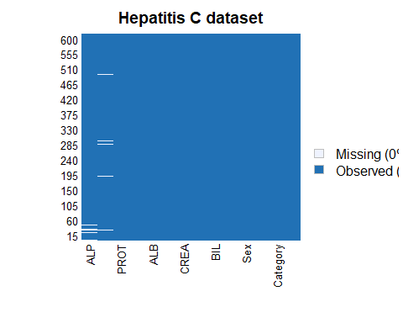
Ovo je procentualni prikaz nedostajućih vrednosti i vidimo da one čine mali procenat ukupnih podataka.

Analiza i obrada nedostajućih vrednosti u numeričkim kolonama
Nedostojeće vrednosti kolone ALB
sum(is.na(dataset$ALB))
## [1] 1
U ovoj koloni imamo 1 podatka koji nedostaju. Pošto podatke uvek bolje sačuvati nego obrisati, a u ovom slučaju imamo samo jedan podataka koji nedostaje, možemo upotrebiti metodu umetanja vrednosti kao npr. mean ili median. Izbor metode zavisi od distribucije podataka, zato moram da proverim kakva je distribucija podataka u ovoj koloni. Shapiro-Wilk test koji smo ranije koristili je ograničen na 3-5000 podataka, što znači da možemo da upotrebimo na ovom koji ima 615 podataka.
shapiro.test(dataset$ALB[!is.na(dataset$ALB)])
##
## Shapiro-Wilk normality test
##
## data: dataset$ALB[!is.na(dataset$ALB)]
## W = 0.92826, p-value < 2.2e-16
Na osnovu rezultata Shapiro–Wilk testa može se videti da su vrednosti u koloni ALB značajno udaljene od normalne raspodele, što pokazuje veoma mala p-vrednost. To sugeriše da podaci verovatno imaju asimetriju ili izraženije ekstremne vrednosti. U takvoj situaciji aritmetička sredina može biti „povučena“ tim vrednostima i ne predstavlja tipičan rezultat, dok medijana ostaje stabilnija i bolje opisuje centralnu vrednost podataka, pa je pogodniji izbor za popunjavanje nedostajuće vrednosti.
dataset$ALB[is.na(dataset$ALB)] <- median(dataset$ALB, na.rm = TRUE)
sum(is.na(dataset$ALB)) #Provera da li jos uvek ima vrednosti koje nedostaju
## [1] 0
Nedostojeće vrednosti kolone ALP
sum(is.na(dataset$ALP))
## [1] 18
U ovoj koloni takođe imamo 18 podataka koji nedostaju. Ponovo koristim Shapiro–Wilk test za proveru normalnosti kako bih odredila koja vrednost je najpogodnija za umetanje.
shapiro.test(dataset$ALB[!is.na(dataset$ALP)])
##
## Shapiro-Wilk normality test
##
## data: dataset$ALB[!is.na(dataset$ALP)]
## W = 0.92913, p-value = 3.467e-16
Na osnovu rezultata Shapiro–Wilk testa može se videti da je dobijena vrlo mala p-vrednost (p = 3.467e-16), što ukazuje na to da se raspodela vrednosti u koloni ALP značajno razlikuje od normalne. To sugeriše prisustvo asimetrije ili ekstremnih vrednosti u podacima, zbog čega aritmetička sredina nije pouzdan izbor. Medijana predstavlja stabilniju meru centralne tendencije i pogodnija je za imputaciju nedostajućih vrednosti u ovom slučaju.
dataset$ALP[is.na(dataset$ALP)] <- median(dataset$ALP, na.rm = TRUE)
sum(is.na(dataset$ALP)) #Provera da li jos uvek ima vrednosti koje nedostaju
## [1] 0
Nedostojeće vrednosti kolone ALT
sum(is.na(dataset$ALT))
## [1] 1
Pošto i u ovoj koloni postoji jedan nedostajući podatak, potrebno je proveriti kakva je raspodela vrednosti, kako bi se izabrala najprikladnija vrednost za umetanje.
shapiro.test(dataset$ALB[!is.na(dataset$ALT)])
##
## Shapiro-Wilk normality test
##
## data: dataset$ALB[!is.na(dataset$ALT)]
## W = 0.92825, p-value < 2.2e-16
Na osnovu rezultata Shapiro–Wilk testa, možemo videti da je p-vrednost izuzetno mala (p < 2.2e-16), što znači da raspodela vrednosti u koloni ALT nije normalna. To ukazuje na asimetriju ili prisustvo ekstremnih vrednosti, zbog čega aritmetička sredina nije pouzdana za umetanje nedostajuće vrednosti. Medijana je robusniji izbor i bolje odražava centralnu tendenciju u ovom slučaju.
dataset$ALT[is.na(dataset$ALT)] <- median(dataset$ALT, na.rm = TRUE)
sum(is.na(dataset$ALT)) #Provera da li jos uvek ima vrednosti koje nedostaju
## [1] 0
Nedostojeće vrednosti kolone CHOL
sum(is.na(dataset$CHOL))
## [1] 10
U koloni CHOL prisutno je 10 nedostajućih vrednosti. Pre nego što odaberemo način popunjavanja, potrebno je proveriti raspodelu podataka kako bismo izabrali najpogodniju meru centralne tendencije.
shapiro.test(dataset$CHOL[!is.na(dataset$CHOL)])
##
## Shapiro-Wilk normality test
##
## data: dataset$CHOL[!is.na(dataset$CHOL)]
## W = 0.9897, p-value = 0.0003008
Na osnovu rezultata Shapiro–Wilk testa može se videti da je p-vrednost vrlo mala (p = 0.0003), što znači da raspodela vrednosti u koloni CHOL nije normalna. Iako je W prilično blizu 1, statistički značajno odstupanje sugeriše blagu asimetriju ili prisustvo ekstremnih vrednosti. Zbog toga aritmetička sredina može biti pod uticajem tih vrednosti, pa je medijana stabilniji i pouzdaniji izbor za popunjavanje nedostajućih podataka.
dataset$CHOL[is.na(dataset$CHOL)] <- median(dataset$CHOL, na.rm = TRUE)
sum(is.na(dataset$CHOL)) #Provera da li jos uvek ima vrednosti koje nedostaju
## [1] 0
Nedostojeće vrednosti kolone PROT
sum(is.na(dataset$PROT))
## [1] 1
U koloni PROT prisutno je samo jedna nedostojeća vrednost. Pre nego što odaberemo način popunjavanja, potrebno je proveriti raspodelu podataka kako bismo izabrali najpogodniju meru centralne tendencije.
shapiro.test(dataset$PROT[!is.na(dataset$PROT)])
##
## Shapiro-Wilk normality test
##
## data: dataset$PROT[!is.na(dataset$PROT)]
## W = 0.94576, p-value = 3.333e-14
Rezultat Shapiro–Wilk testa pokazuje da je p-vrednost veoma mala (p = 3.333e-14), što znači da raspodela vrednosti u koloni PROT nije normalna. To ukazuje na moguću asimetriju ili prisustvo ekstremnih vrednosti. Zbog toga aritmetička sredina nije najpouzdaniji izbor za umetanje nedostajućih vrednosti, dok medijana predstavlja stabilniju i pogodniju meru centralne tendencije za ovu kolonu.
dataset$PROT[is.na(dataset$PROT)] <- median(dataset$PROT, na.rm = TRUE)
sum(is.na(dataset$PROT)) #Provera da li jos uvek ima vrednosti koje nedostaju
## [1] 0

Analiza i obrada nedostajućih vrednosti u kategorijskim kolonama
Proverićemo prisustvo nedostajućih vrednosti u kategorijskim kolonama Category i Sex. Prvo ćemo koristiti frekvencijske tabele kako bismo identifikovali sve postojeće kategorije i proverili da li se pojavljuju neke neočekivane ili pogrešne vrednosti. Zatim ćemo proveriti postojanje eksplicitnih NA vrednosti i praznih stringova.
table(dataset$Category)
##
## 0=Blood Donor 0s=suspect Blood Donor 1=Hepatitis
## 533 7 24
## 2=Fibrosis 3=Cirrhosis
## 21 30
sum(is.na(dataset$Category) | dataset$Category == "")
## [1] 0
table(dataset$Sex)
##
## f m
## 238 377
sum(is.na(dataset$Sex) | dataset$Sex == "")
## [1] 0
Na osnovu ovoga vidimo da u kolonama Category i Sex ne postoje neočekivane kategorije, NA vrednosti niti prazna polja.

Analiza raspodele podataka po kolonama
Analiza raspodele promenljivih prikazuje kako su podaci rasporedjeni u okviru svake kolone, omogućava uočavanje obrazaca u podacima, identifikuje da li postoje izuzeci itd. Za proveru postojanja izuzetaka(outlier-a) koristićemo jedan od jednostavnih pristupa,a to je IQR metoda: izračunavamo Q1 i Q3, određujemo donju i gornju granicu (Q1 - 1.5 * IQR i Q3 + 1.5 * IQR) i prebrojavamo koliko vrednosti odstupa od ovih granica. Istovremeno, možemo napraviti boxplot za svaku kolonu kako bismo vizuelno prikazali ekstrema i lakše identifikovali outlajere.
Kolona Age
summary(dataset$Age)
## Min. 1st Qu. Median Mean 3rd Qu. Max.
## 19.00 39.00 47.00 47.41 54.00 77.00
Starost pacijenata je u rasponu od 19 do 77 godina. Srednja vrednost iznosi 47.41, dok je medijana 47, što ukazuje na približno simetričnu raspodelu. Većina pacijenata nalazi se u srednjim starosnim kategorijama.
Grafički prikaz raspodele pacijenata u odnosu na broj godina
Histogram raspodele pacijenata po godinama
ggplot(dataset, aes(x = Age)) +
geom_histogram(bins = 30) +
labs(title = "Histogram raspodele godina")
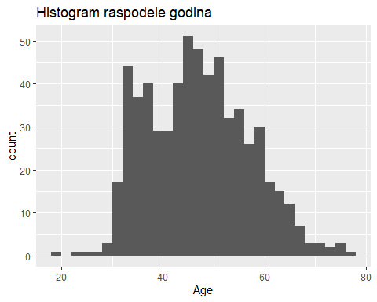
Na osnovu grafika vidimo da je najveći broj pacijenata starosti između 35 i 55 godina. Raspodela je relativno ravnomerna, sa blagim asimetrijom, ali bez ekstremnih odstupanja.
Proverićemo outliere za ovu numeričku kolonu
#Izračunavanje kvartila
Q1 <- quantile(dataset$Age, 0.25, na.rm = TRUE)
Q3 <- quantile(dataset$Age, 0.75, na.rm = TRUE)
IQR_val <- Q3 - Q1
#Određivanje granica za outlajere
donja_granica <- Q1 - 1.5 * IQR_val
gornja_granica <- Q3 + 1.5 * IQR_val
#Prikaz donje i gornje granice
donja_granica
## 25%
## 16.5
gornja_granica
## 75%
## 76.5
#Pronalaženje outlajera
outliers <- dataset$Age[dataset$Age < donja_granica | dataset$Age > gornja_granica]
#Broj outlajera
length(outliers)
## [1] 1
outliers
## [1] 77
Za kolonu Age vidimo da je donji kvartil 16.5, gornji kvartil 76.5, a pomoću IQR metode identifikovan je jedan outlajer. To znači da postoji jedna vrednost koja odstupa od ostatka uzorka (77 godina), ali pošto nije jako ekstremna, njen uticaj na statistiku je mali i može se bez problema ostaviti u analizi.
Boxplot za vizuelnu detekciju outlajera
boxplot(dataset$Age, main = "Boxplot za Age", horizontal = TRUE)
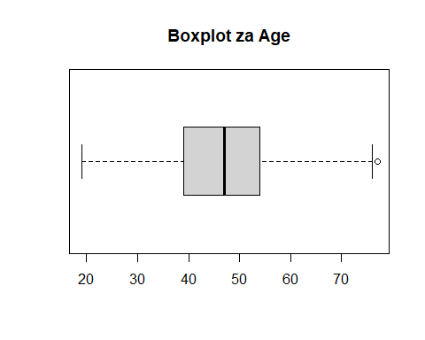
Na boxplotu mozemo tacno videti taj jedan outlajer koji se nalazi iznad 76.5.
Kolona Sex
Pošto je Sex kategorijska kolona prikazaćemo tabelu učestalosti da bismo videli koliko puta se svaka kategorija pojavljuje.
table(dataset$Sex)
##
## f m
## 238 377
Grafički prikaz raspodele polova
ggplot(dataset, aes(x = Sex)) +
geom_bar() +
labs(title = "Raspodela polova u datasetu")
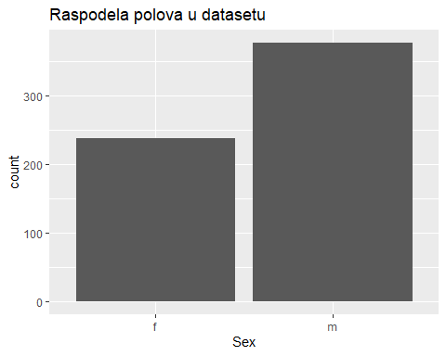
Na osnovu tabele učestalosti i grafika vidimo da u skupu podataka ima više pacijenata muškog pola.
Kolona ALB
summary(dataset$ALB)
## Min. 1st Qu. Median Mean 3rd Qu. Max.
## 14.90 38.80 41.95 41.62 45.20 82.20
Vrednosti parametra ALB su u rasponu od 14.9 do 82.2. Srednja vrednost iznosi 41.62, dok je medijana 41.95, što ukazuje na približno simetričnu raspodelu bez izražene asimetrije. Većina pacijenata ima vrednosti albumina koncentrisane oko srednjih vrednosti.
Grafički prikaz raspodele pacijenata u odnosu na ALB
ggplot(dataset, aes(x = ALB)) +
geom_histogram(bins = 30) +
labs(title = "Histogram raspodele ALB")
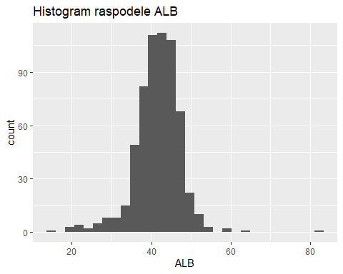
Na osnovu grafika vidimo da je najveći broj pacijenata ima vrednost albumina u opsegu između 35 i 50. Raspodela je relativno simetrična, uz prisustvo nekoliko ekstremnih vrednosti, što može ukazivati na potencijalne outlajere u podacima.
Proverićemo outliere za ovu numeričku kolonu
#Izračunavanje kvartila
Q1 <- quantile(dataset$ALB, 0.25, na.rm = TRUE)
Q3 <- quantile(dataset$ALB, 0.75, na.rm = TRUE)
IQR_val <- Q3 - Q1
#Određivanje granica za outlajere
donja_granica <- Q1 - 1.5 * IQR_val
gornja_granica <- Q3 + 1.5 * IQR_val
#Prikaz donje i gornje granice
donja_granica
## 25%
## 29.2
gornja_granica
## 75%
## 54.8
#Pronalaženje outlajera
outliers <- dataset$ALB[dataset$ALB < donja_granica | dataset$ALB > gornja_granica]
#Broj outlajera
length(outliers)
## [1] 27
outliers
## [1] 29.0 27.8 55.4 82.2 28.1 59.7 27.8 62.9 59.8 26.2 27.3 26.3 27.8 22.5 24.9
## [16] 21.6 14.9 20.3 19.3 29.0 20.0 27.0 23.0 27.0 23.0 24.0 29.0
Za kolonu ALB donji kvartil je 29.2, a gornji kvartil 54.8. IQR metodom identifikovano je 27 outlajera, što ukazuje na veću varijabilnost podataka i prisustvo ekstremnih vrednosti koje mogu imati uticaj na dalju statističku analizu.
Boxplot za vizuelnu detekciju outlajera
boxplot(dataset$ALB, main = "Boxplot za ALB", horizontal = TRUE)
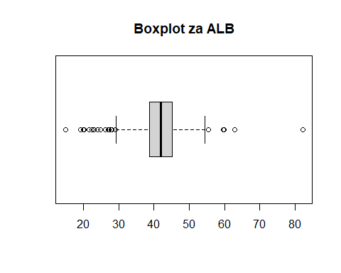
Boxplot za kolonu ALB pokazuje prisustvo većeg broja outlajera, posebno na donjoj strani raspodele. S obzirom da se radi o kliničkom parametru, ove vrednosti najverovatnije predstavljaju stvarna odstupanja povezana sa zdravstvenim stanjem ispitanika, a ne greške u merenju. Zbog toga outlajeri nisu uklonjeni iz dalje analize, kako bi se zadržala potpuna informacija o varijabilnosti podataka.
Kolona ALP
summary(dataset$ALP)
## Min. 1st Qu. Median Mean 3rd Qu. Max.
## 11.30 52.95 66.20 68.22 79.30 416.60
Vrednosti parametra ALP su u rasponu od 11.30 do 416.60. Srednja vrednost iznosi 66.20, dok je medijana 68.22, što ukazuje na relativno simetričnu raspodelu centralnog dela podataka, uz prisustvo blage desne asimetrije.
Grafički prikaz raspodele pacijenata u odnosu na ALP
ggplot(dataset, aes(x = ALP)) +
geom_histogram(bins = 30) +
labs(title = "Histogram raspodele ALP")
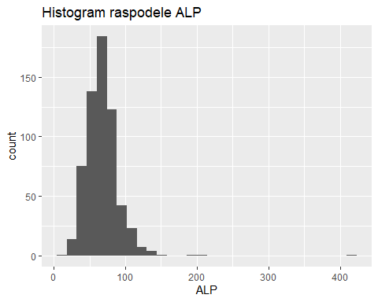
Na osnovu grafika vidimo da najveći broj pacijenata ima vrednost alkalne fosfataze u opsegu između 50 i 100. Raspodela ima izražen rep ka višim vrednostima, uz prisustvo nekoliko veoma visokih vrednosti, što ukazuje prisustvo outlajera u podacima.
Proverićemo outliere za ovu numeričku kolonu
#Izračunavanje kvartila
Q1 <- quantile(dataset$ALP, 0.25, na.rm = TRUE)
Q3 <- quantile(dataset$ALP, 0.75, na.rm = TRUE)
IQR_val <- Q3 - Q1
#Određivanje granica za outlajere
donja_granica <- Q1 - 1.5 * IQR_val
gornja_granica <- Q3 + 1.5 * IQR_val
#Prikaz donje i gornje granice
donja_granica
## 25%
## 13.425
gornja_granica
## 75%
## 118.825
#Pronalaženje outlajera
outliers <- dataset$ALP[dataset$ALP < donja_granica | dataset$ALP > gornja_granica]
#Broj outlajera
length(outliers)
## [1] 14
outliers
## [1] 118.9 126.0 145.0 119.7 137.2 120.2 136.9 124.0 208.2 137.8 11.3 143.1
## [13] 190.7 416.6
Za kolonu ALP donji kvartil iznosi 13.425, dok je gornji kvartil 118.825. Primenom IQR metode identifikovano je ukupno 14 outlajera. To ukazuje na postojanje vrednosti koje odstupaju od većine podataka, ali njihov broj nije izrazito velik u odnosu na ukupan uzorak. S obzirom da je ALP biohemijski parametar, ove ekstremne vrednosti mogu predstavljati stvarna fiziološka ili patološka stanja, a ne nužno greške u merenju, te se iz tog razloga outlajeri mogu zadržati u daljoj analizi.
Boxplot za vizuelnu detekciju outlajera
boxplot(dataset$ALP, main = "Boxplot za ALP", horizontal = TRUE)
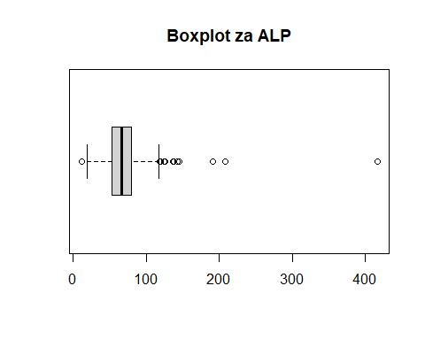
Boxplot za ALP ukazuje na desno asimetričnu raspodelu sa nekoliko visokih outlajera. Ove vrednosti mogu predstavljati realna klinička odstupanja i zadržane su u analizi.
Kolona ALT
summary(dataset$ALT)
## Min. 1st Qu. Median Mean 3rd Qu. Max.
## 0.90 16.40 23.00 28.44 33.05 325.30
Vrednosti parametra ALT su u rasponu od 0.90 do 325.30. Srednja vrednost iznosi 28.44, dok je medijana 23.00. Srednja vrednost je primetno veća od medijane, pa možemo zaključiti da raspodela pokazuje izrazitu desnu asimetriju.
Grafički prikaz raspodele pacijenata u odnosu na ALT
ggplot(dataset, aes(x = ALT)) +
geom_histogram(bins = 30) +
labs(title = "Histogram raspodele ALT")
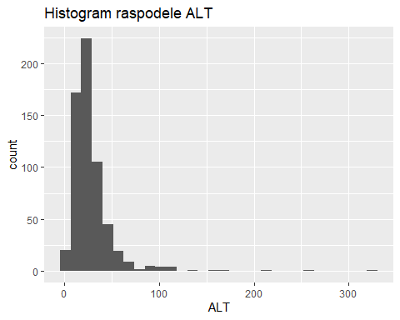
Na osnovu grafika vidimo da najveći broj pacijenata ima vrednost ALT u opsegu između 15 i 40. Raspodela ima izražen rep ka višim vrednostima, što ukazuje prisustvo značajnih outlajera u podacima.
Proverićemo outliere za ovu numeričku kolonu
#Izračunavanje kvartila
Q1 <- quantile(dataset$ALT, 0.25, na.rm = TRUE)
Q3 <- quantile(dataset$ALT, 0.75, na.rm = TRUE)
IQR_val <- Q3 - Q1
#Određivanje granica za outlajere
donja_granica <- Q1 - 1.5 * IQR_val
gornja_granica <- Q3 + 1.5 * IQR_val
#Prikaz donje i gornje granice
donja_granica
## 25%
## -8.575
gornja_granica
## 75%
## 58.025
#Pronalaženje outlajera
outliers <- dataset$ALT[dataset$ALT < donja_granica | dataset$ALT > gornja_granica]
#Broj outlajera
length(outliers)
## [1] 36
outliers
## [1] 97.8 103.6 91.7 96.1 71.7 65.9 87.9 59.8 118.1 70.8 60.3 67.5
## [13] 59.1 87.5 66.9 60.4 64.3 75.2 62.1 79.5 208.8 325.3 87.0 63.3
## [25] 66.0 118.0 114.0 258.0 130.0 67.1 164.0 114.0 94.0 62.0 159.0 100.0
Za kolonu ALT donja granica za detekciju outlajera iznosi −8.575, dok je gornja granica 58.025. Primenom IQR metode identifikovano je ukupno 36 gornjih outlajera, dok donjih nema. S obzirom da je ALT važan biohemijski marker oštećenja jetre, ove povišene vrednosti predstavljaju realna patološka stanja kod pacijenata sa hepatitisom C, zbog toga nećemo ukloniti ili vršiti neke transformacije.
Boxplot za vizuelnu detekciju outlajera
boxplot(dataset$ALT, main = "Boxplot za ALT", horizontal = TRUE)
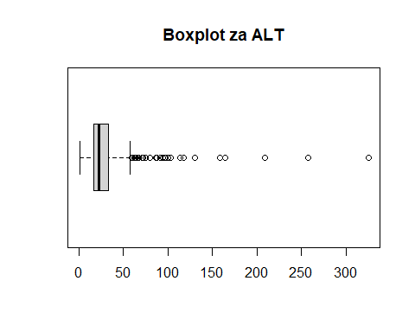
Veliki broj gornjih outlajera ukazuje na izraženu desnu asimetriju raspodele ALT vrednosti, što se može videti na boxplotu. Dok se većina vrednosti nalazi u relativno uskom intervalu, manji broj pacijenata ima značajno povišene ALT vrednosti. S obzirom da je ALT ključni marker oštećenja jetre, ove vrednosti predstavljaju realna patološka stanja kod pacijenata sa hepatitisom C.
Kolona AST
summary(dataset$AST)
## Min. 1st Qu. Median Mean 3rd Qu. Max.
## 10.60 21.60 25.90 34.79 32.90 324.00
Vrednosti parametra AST su u rasponu od 10.60 do 324.00. Srednja vrednost iznosi 34.79, dok je medijana 25.90. Znatna razlika između srednje vrednosti i medijane ukazuje na to da je raspodela izrazito asimetrična udesno.
Grafički prikaz raspodele pacijenata u odnosu na AST
ggplot(dataset, aes(x = AST)) +
geom_histogram(bins = 30) +
labs(title = "Histogram raspodele AST")
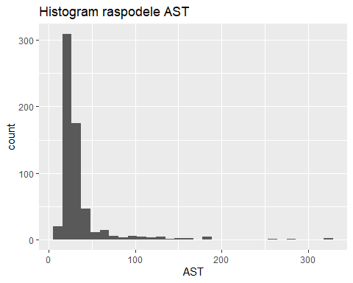
Na osnovu grafika vidimo da najveći broj pacijenata ima vrednost AST u opsegu između 20 i 40. Raspodela ima izražen rep ka višim vrednostima, što ukazuje prisustvo brojnih outlajera koji prelaze vrednost od 100, dok ekstremni slučajevi dostižu i preko 300.
Proverićemo outliere za ovu numeričku kolonu
#Izračunavanje kvartila
Q1 <- quantile(dataset$AST, 0.25, na.rm = TRUE)
Q3 <- quantile(dataset$AST, 0.75, na.rm = TRUE)
IQR_val <- Q3 - Q1
#Određivanje granica za outlajere
donja_granica <- Q1 - 1.5 * IQR_val
gornja_granica <- Q3 + 1.5 * IQR_val
#Prikaz donje i gornje granice
donja_granica
## 25%
## 4.65
gornja_granica
## 75%
## 49.85
#Pronalaženje outlajera
outliers <- dataset$AST[dataset$AST < donja_granica | dataset$AST > gornja_granica]
#Broj outlajera
length(outliers)
## [1] 64
outliers
## [1] 52.6 56.2 60.6 50.0 188.7 52.6 52.6 52.3 69.2 77.2 130.6 95.2
## [13] 146.6 67.0 164.2 187.7 96.2 60.9 53.5 77.6 132.8 324.0 63.2 114.4
## [25] 83.5 114.7 125.0 69.1 62.0 75.0 106.0 187.9 55.9 74.5 90.0 161.9
## [37] 68.9 70.0 125.0 60.0 60.2 263.1 101.9 113.0 102.0 185.0 66.6 319.8
## [49] 123.0 80.3 181.8 110.1 65.2 95.4 143.2 54.0 90.4 55.7 150.0 285.8
## [61] 110.3 99.0 62.0 80.0
Za kolonu AST, donji kvartil iznosi 4.65, a gornji kvartil 49.85. Primenom IQR metode identifikovano je ukupno 64 outlajera, što ukazuje na postojanje vrednosti koje odstupaju od većine podataka. S obzirom da je AST važan biohemijski marker oštećenja jetre ili mišića, ove povišene vrednosti predstavljaju realna patološka stanja kod pacijenata sa hepatitisom C. Zbog toga outlajeri neće biti uklonjeni iz dalje analize, kako bi se zadržala potpuna informacija o varijabilnosti podataka.
Boxplot za vizuelnu detekciju outlajera
boxplot(dataset$AST, main = "Boxplot za AST", horizontal = TRUE)
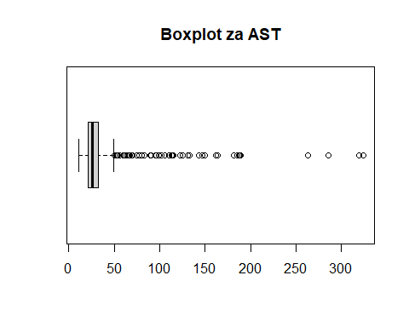
Boxplot za AST ukazuje na desno asimetričnu raspodelu sa nekoliko visokih outlajera. Ove vrednosti mogu predstavljati realna fiziološka ili patološka stanja, a ne nužno greške u merenju, te se iz tog razloga outlajeri mogu zadržati u daljoj analizi.
Kolona BIL
summary(dataset$BIL)
## Min. 1st Qu. Median Mean 3rd Qu. Max.
## 0.8 5.3 7.3 11.4 11.2 254.0
Vrednosti parametra BIL su u rasponu od 0.8 do 254.00. Srednja vrednost iznosi 11.4, dok je medijana 7.3, što ukazuje na to da je raspodela asimetrična udesno, jer je srednja vrednost veća od medijane.
Grafički prikaz raspodele pacijenata u odnosu na BIL
ggplot(dataset, aes(x = BIL)) +
geom_histogram(bins = 30) +
labs(title = "Histogram raspodele BIL")
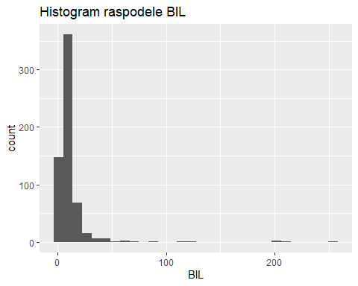
Na osnovu dijagama vidimo da najveći broj pacijenata ima niske vrednosti BIL, u opsegu između 5 i 15. Raspodela ima izražen rep ka višim vrednostima, što ukazuje na prisustvo outlajera. Manji broj pacijenata ima veoma povišene vrednosti bilirubina koje prelaze 100, dok ekstremni slučajevi dostižu i preko 200, što je tipično za teška oštećenja funkcije jetre.
Proverićemo outliere za ovu numeričku kolonu
#Izračunavanje kvartila
Q1 <- quantile(dataset$BIL, 0.25, na.rm = TRUE)
Q3 <- quantile(dataset$BIL, 0.75, na.rm = TRUE)
IQR_val <- Q3 - Q1
#Određivanje granica za outlajere
donja_granica <- Q1 - 1.5 * IQR_val
gornja_granica <- Q3 + 1.5 * IQR_val
#Prikaz donje i gornje granice
donja_granica
## 25%
## -3.55
gornja_granica
## 75%
## 20.05
#Pronalaženje outlajera
outliers <- dataset$BIL[dataset$BIL < donja_granica | dataset$BIL > gornja_granica]
#Broj outlajera
length(outliers)
## [1] 47
outliers
## [1] 35.2 24.9 23.4 23.1 45.1 41.9 23.4 45.5 26.9 20.2 33.9 22.6
## [13] 23.5 28.3 21.5 24.1 29.8 24.7 20.8 23.3 23.2 23.1 59.1 24.0
## [25] 42.0 67.0 22.0 30.0 21.0 200.0 40.0 31.0 254.0 91.0 37.0 43.0
## [37] 119.0 58.0 37.0 209.0 117.0 22.0 200.0 21.0 40.0 50.0 48.0
Za kolonu BIL, donji kvartil iznosi -3.55, a gornji 20.05. Primenom IQR metode identifikovano je ukupno 47 outlajera. Ova visoka broj outlajera ukazuje na značajne varijacije u nivoima bilirubina kod pacijenata. S obzirom da je bilirubin ključni indikator jetrenih funkcija, ove odstupanja od normalnih vrednosti mogu biti posledica različitih patoloških stanja, poput hepatitisa. Zbog toga, outlajeri neće biti uklonjeni iz daljih analiza kako bi se sačuvala potpunost podataka i omogućilo bolje razumevanje varijabilnosti u zdravstvenom statusu pacijenata.
Boxplot za vizuelnu detekciju outlajera
boxplot(dataset$BIL, main = "Boxplot za BIL", horizontal = TRUE)
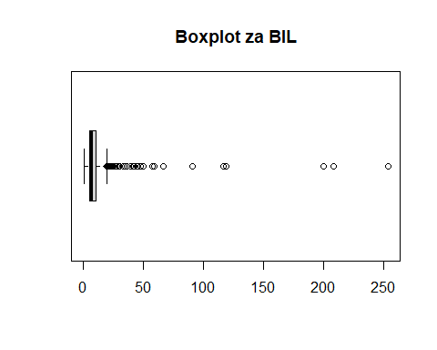
Boxplot za kolonu BIL ukazuje na desno asimetričnu raspodelu sa značajnim brojem gornjih outlajera. Ovo potvrđuje prisustvo pacijenata sa značajno povišenim nivoima bilirubina, što je klinički relevantno za procenu funkcije jetre.
Kolona CHE
summary(dataset$CHE)
## Min. 1st Qu. Median Mean 3rd Qu. Max.
## 1.420 6.935 8.260 8.197 9.590 16.410
Vrednosti parametra CHE su u rasponu od 1.420 do 16.410. Srednja vrednost iznosi 8.197, dok je medijana 8.260, što ukazuje da je raspodela približno simetrična, bez izražene asimetrije.
Grafički prikaz raspodele pacijenata u odnosu na CHE
ggplot(dataset, aes(x = CHE)) +
geom_histogram(bins = 30) +
labs(title = "Histogram raspodele CHE")
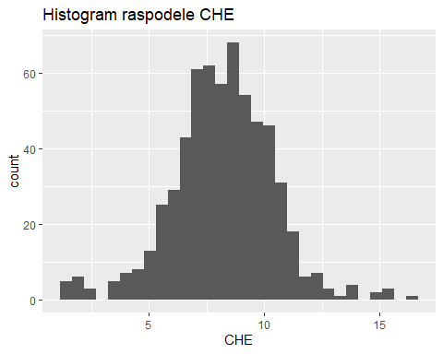
Na osnovu grafika vidimo da najveći broj pacijenata ima vrednosti CHE u opsegu između 6 i 10. Možemo uočiti i potencijalne outlajere na nižim i višim vrednostima.
Proverićemo outliere za ovu numeričku kolonu
#Izračunavanje kvartila
Q1 <- quantile(dataset$CHE, 0.25, na.rm = TRUE)
Q3 <- quantile(dataset$CHE, 0.75, na.rm = TRUE)
IQR_val <- Q3 - Q1
#Određivanje granica za outlajere
donja_granica <- Q1 - 1.5 * IQR_val
gornja_granica <- Q3 + 1.5 * IQR_val
#Prikaz donje i gornje granice
donja_granica
## 25%
## 2.9525
gornja_granica
## 75%
## 13.5725
#Pronalaženje outlajera
outliers <- dataset$CHE[dataset$CHE < donja_granica | dataset$CHE > gornja_granica]
#Broj outlajera
length(outliers)
## [1] 24
outliers
## [1] 13.86 15.43 15.40 13.71 15.40 13.80 15.10 14.80 13.80 16.41 1.80 1.73
## [13] 1.48 2.00 1.42 1.80 1.88 2.29 2.47 1.57 2.50 1.72 1.54 1.66
Za kolonu CHE, donji kvartil iznosi 2.95, dok gornji kvartil iznosi 13.57. Primenom IQR metode identifikovana su ukupno 24 outliera, što ukazuje na prisustvo značajne varijabilnosti u nivoima holinesteraze među pacijentima. Ovi outlieri obuhvataju i izrazito niske i izrazito visoke vrednosti, što upućuje na heterogenu raspodelu i postojanje različitih podgrupa u okviru uzorka. S obzirom na to da je holinesteraza važan biohemijski marker funkcije jetre, odstupanja od normalnih vrednosti mogu biti posledica različitih patoloških stanja, uključujući oštećenje jetre, hronične bolesti, pothranjenost, ali i metaboličke poremećaje. Zbog toga prisutni outlieri verovatno ne predstavljaju greške u merenju, već odražavaju stvarne kliničke razlike između pacijenata.
Boxplot za vizuelnu detekciju outlajera
boxplot(dataset$CHE, main = "Boxplot za CHE", horizontal = TRUE)
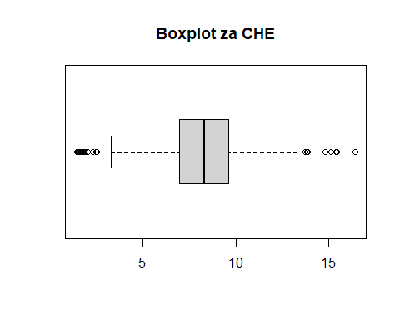
Boxplot za kolonu CHE ukazuje na raspodelu sa izraženim outlierima na obe strane, što potvrđuje prisustvo pacijenata sa ekstremno sniženim i ekstremno povišenim vrednostima ovog enzima, što je klinički relevantno za procenu funkcije jetre.
Kolona CHOL
summary(dataset$CHOL)
## Min. 1st Qu. Median Mean 3rd Qu. Max.
## 1.430 4.620 5.300 5.367 6.055 9.670
Vrednosti parametra CHOL su u rasponu od 1.430 do 9.670. Srednja vrednost iznosi 5.367, dok je medijana 5.300, što ukazuje da je raspodela približno simetrična, bez izražene asimetrije.
Grafički prikaz raspodele pacijenata u odnosu na CHOL
ggplot(dataset, aes(x = CHOL)) +
geom_histogram(bins = 30) +
labs(title = "Histogram raspodele CHOL")
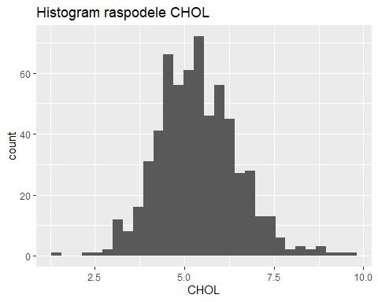
Na osnovu grafika vidimo da najveći broj pacijenata ima vrednosti CHE u opsegu otprilike između 4,5 i 6. Možemo uočiti i potencijalne outlajere na nižim i višim vrednostima.
Proverićemo outliere za ovu numeričku kolonu
#Izračunavanje kvartila
Q1 <- quantile(dataset$CHOL, 0.25, na.rm = TRUE)
Q3 <- quantile(dataset$CHOL, 0.75, na.rm = TRUE)
IQR_val <- Q3 - Q1
#Određivanje granica za outlajere
donja_granica <- Q1 - 1.5 * IQR_val
gornja_granica <- Q3 + 1.5 * IQR_val
#Prikaz donje i gornje granice
donja_granica
## 25%
## 2.4675
gornja_granica
## 75%
## 8.2075
#Pronalaženje outlajera
outliers <- dataset$CHOL[dataset$CHOL < donja_granica | dataset$CHOL > gornja_granica]
#Broj outlajera
length(outliers)
## [1] 12
outliers
## [1] 8.89 8.60 9.43 8.28 8.80 8.78 9.03 8.36 8.46 9.67 2.40 1.43
Boxplot za vizuelnu detekciju outlajera
boxplot(dataset$CHOL, main = "Boxplot za CHOL", horizontal = TRUE)
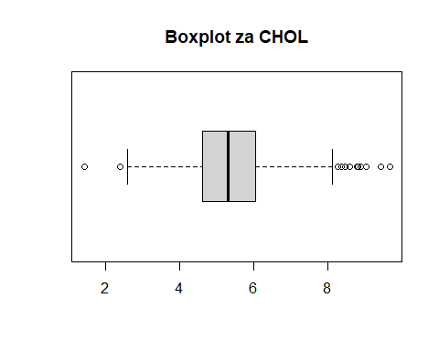
Kolona CREA
summary(dataset$CREA)
## Min. 1st Qu. Median Mean 3rd Qu. Max.
## 8.00 67.00 77.00 81.29 88.00 1079.10
Vrednosti parametra CREA su u rasponu od 8.00 do 1079.10. Srednja vrednost iznosi 81.29, dok je medijana 77.00, što ukazuje na asimetričnu raspodelu udesno, jer je srednja vrednost veća od medijane.
Grafički prikaz raspodele pacijenata u odnosu na CREA
ggplot(dataset, aes(x = CREA)) +
geom_histogram(bins = 30) +
labs(title = "Histogram raspodele CREA")
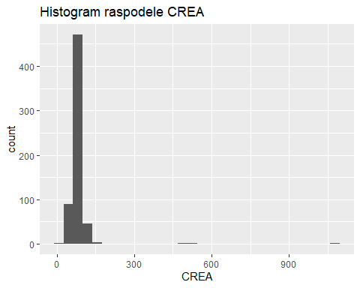
Na osnovu grafika vidimo da najveći broj pacijenata ima vrednosti kreatinina u opsegu otprilike između 60 i 100. Raspodela ima izražen rep ka višim vrednostima, što ukazuje na prisustvo izraženih outliera.
Proverićemo outliere za ovu numeričku kolonu
#Izračunavanje kvartila
Q1 <- quantile(dataset$CREA, 0.25, na.rm = TRUE)
Q3 <- quantile(dataset$CREA, 0.75, na.rm = TRUE)
IQR_val <- Q3 - Q1
#Određivanje granica za outlajere
donja_granica <- Q1 - 1.5 * IQR_val
gornja_granica <- Q3 + 1.5 * IQR_val
#Prikaz donje i gornje granice
donja_granica
## 25%
## 35.5
gornja_granica
## 75%
## 119.5
#Pronalaženje outlajera
outliers <- dataset$CREA[dataset$CREA < donja_granica | dataset$CREA > gornja_granica]
#Broj outlajera
length(outliers)
## [1] 12
outliers
## [1] 8.0 127.0 170.0 29.0 9.0 32.0 147.3 519.0 1079.1 485.9
## [11] 158.2 136.1
Za kolonu CREA, donji kvartil (Q1) iznosi 35.5, a gornji (Q3) 119.5. Primenom IQR metode identifikovano je ukupno 12 outlajera. Prisutne su vrednosti koje drastično odskaču od proseka (poput 519.0 i 1079.1), što ukazuje na pacijente sa ozbiljno narušenom funkcijom bubrega. Budući da nivo kreatinina direktno pokazuje koliko dobro bubrezi čiste krv, ove ekstremne vrednosti ne smemo ignorisati jer one ukazuju na ozbiljne poremećaje u radu bubrega.
Boxplot za vizuelnu detekciju outlajera
boxplot(dataset$CREA, main = "Boxplot za CREA", horizontal = TRUE)
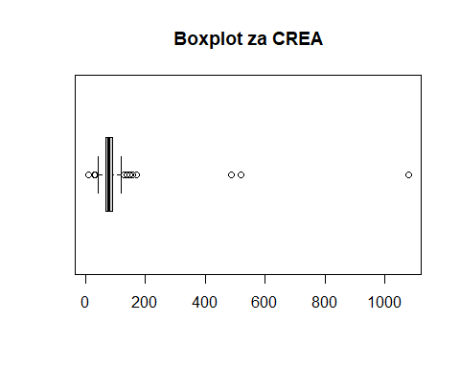
Boxplot za kolonu CREA ukazuje na desno asimetričnu raspodelu sa izraženim gornjim outlajerima. Vizuelni prikaz potvrđuje da se većina vrednosti nalazi u nižem opsegu, dok mali broj ekstremno visokih vrednosti značajno odstupa, što je od presudnog značaja za kliničku dijagnostiku i procenu zdravstvenog statusa pacijenata.
Kolona GGT
summary(dataset$GGT)
## Min. 1st Qu. Median Mean 3rd Qu. Max.
## 4.50 15.70 23.30 39.53 40.20 650.90
Vrednosti parametra GGT su u rasponu od 4.50 do 650.90. Srednja vrednost iznosi 39.53, dok je medijana 23.30, što ukazuje na izraženu desnu asimetriju raspodele. Većina pacijenata ima niske vrednosti GGT, koncentrisane u donjem delu raspodele, dok manji broj pacijenata ima veoma visoke vrednosti, koje značajno utiču na povećanje srednje vrednosti.
Grafički prikaz raspodele pacijenata u odnosu na GGT
ggplot(dataset, aes(x = GGT)) +
geom_histogram(bins = 30) +
labs(title = "Histogram raspodele GGT")
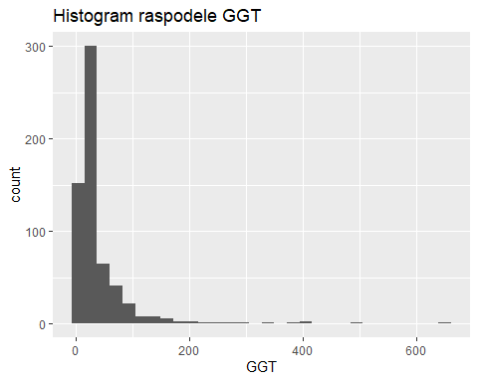
Na osnovu grafika vidimo da je najveći broj pacijenata ima niže vrednosti GGT. Raspodela ima izražen rep ka višim vrednostima, što ukazuje na prisustvo izraženih outliera.
Proverićemo outliere za ovu numeričku kolonu
#Izračunavanje kvartila
Q1 <- quantile(dataset$GGT, 0.25, na.rm = TRUE)
Q3 <- quantile(dataset$GGT, 0.75, na.rm = TRUE)
IQR_val <- Q3 - Q1
#Određivanje granica za outlajere
donja_granica <- Q1 - 1.5 * IQR_val
gornja_granica <- Q3 + 1.5 * IQR_val
#Prikaz donje i gornje granice
donja_granica
## 25%
## -21.05
gornja_granica
## 75%
## 76.95
#Pronalaženje outlajera
outliers <- dataset$GGT[dataset$GGT < donja_granica | dataset$GGT > gornja_granica]
#Broj outlajera
length(outliers)
## [1] 65
outliers
## [1] 91.0 99.6 77.3 94.5 88.3 99.3 92.7 153.5 80.6 81.1 85.4 91.5
## [13] 87.0 152.5 239.0 87.8 114.9 82.6 185.2 112.8 78.3 77.2 99.7 117.6
## [25] 92.3 106.7 82.6 77.3 145.3 345.6 83.0 218.3 295.6 90.4 143.4 158.2
## [37] 92.1 392.2 491.0 169.8 130.0 127.3 80.0 203.0 104.9 95.3 77.0 84.0
## [49] 177.0 99.0 133.4 151.0 138.0 105.6 201.0 399.5 93.7 273.7 400.3 107.0
## [61] 146.3 112.0 142.5 101.1 650.9
Za kolonu GGT, donji kvartil iznosi -21.05, a gornji 76.95. Primenom IQR metode identifikovano je ukupno 65 outlajera. Ovako veliki broj ekstremnih vrednosti ukazuje na značajne varijacije u nivoima ovog enzima među pacijentima. Budući da je GGT osetljiv pokazatelj oštećenja jetre i žučnih puteva, ove visoke vrednosti (koje dosežu i do 650.9) klinički su veoma značajne jer ukazuju na ozbiljne zdravstvene probleme, poput holestaze ili hroničnog oštećenja jetre.
Boxplot za vizuelnu detekciju outlajera
boxplot(dataset$GGT, main = "Boxplot za GGT", horizontal = TRUE)
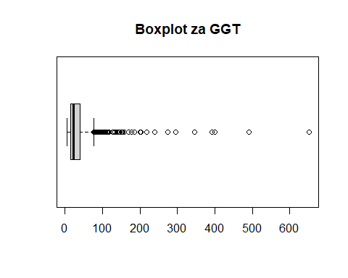
Boxplot za kolonu GGT ukazuje na izrazito desno asimetričnu raspodelu sa velikim brojem gornjih outlajera. Ovakav grafički prikaz potvrđuje prisustvo grupe pacijenata sa drastično povišenim nivoima enzima, što je od ključnog značaja za dijagnostiku oštećenja jetre i problema sa žučnim putevima.
Kolona PROT
summary(dataset$PROT)
## Min. 1st Qu. Median Mean 3rd Qu. Max.
## 44.80 69.30 72.20 72.04 75.40 90.00
Vrednosti parametra PROT su u rasponu od 44.80 do 90.00. Srednja vrednost iznosi 72.04, dok je medijana 72.20, što ukazuje na približno simetričnu raspodelu bez izražene asimetrije.
Grafički prikaz raspodele pacijenata u odnosu na PROT
ggplot(dataset, aes(x = PROT)) +
geom_histogram(bins = 30) +
labs(title = "Histogram raspodele PROT")
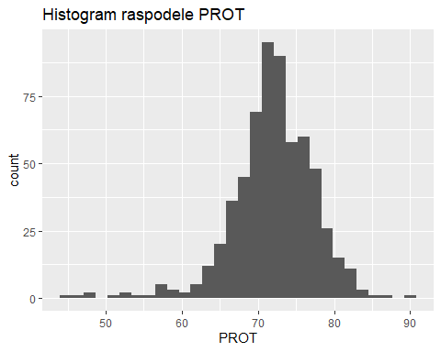
Na osnovu grafika vidimo da najveći broj pacijenata ima vrednosti PROT u opsegu između približno 65 i 80. Raspodela je relativno simetrična, uz prisustvo manjeg broja nižih i viših vrednosti.
Proverićemo outliere za ovu numeričku kolonu
#Izračunavanje kvartila
Q1 <- quantile(dataset$PROT, 0.25, na.rm = TRUE)
Q3 <- quantile(dataset$PROT, 0.75, na.rm = TRUE)
IQR_val <- Q3 - Q1
#Određivanje granica za outlajere
donja_granica <- Q1 - 1.5 * IQR_val
gornja_granica <- Q3 + 1.5 * IQR_val
#Prikaz donje i gornje granice
donja_granica
## 25%
## 60.15
gornja_granica
## 75%
## 84.55
#Pronalaženje outlajera
outliers <- dataset$PROT[dataset$PROT < donja_granica | dataset$PROT > gornja_granica]
#Broj outlajera
length(outliers)
## [1] 20
outliers
## [1] 53.2 56.3 86.5 56.9 58.1 57.0 51.0 56.9 58.6 47.8 44.8 47.0 47.8 53.1 90.0
## [16] 86.0 57.5 54.2 57.1 58.5
Za kolonu PROT, donji kvartil iznosi 60.15, dok je gornji 84.55. Primenom IQR metode, identifikovano je 20 outlajera. Primećujemo značajan broj outlajera koji su ispod proseka (npr. 44.8, 47.0). Proteini su presudni za održavanje ravnoteže tečnosti u telu i prenos hranljivih materija. Zato su njihove niske vrednosti važan signal da kod pacijenta možda postoji problem sa ishranom, jetrom ili bubrezima.
Boxplot za vizuelnu detekciju outlajera
boxplot(dataset$PROT, main = "Boxplot za PROT", horizontal = TRUE)
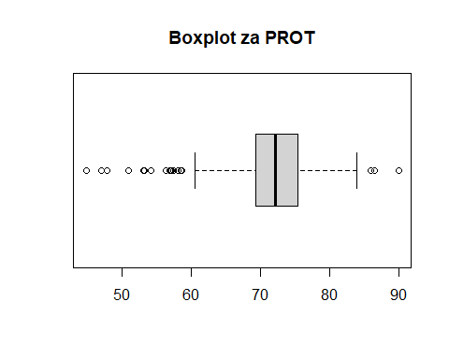
Boxplot za kolonu PROT ukazuje na prisustvo outlajera na oba kraja distribucije, što ukazuje na pacijente sa vrednostima koje značajno odstupaju od proseka. Ovakav grafički prikaz potvrđuje postojanje grupe pacijenata sa smanjenom koncentracijom proteina, što je od ključnog značaja za dijagnostiku poremećaja u ishrani, kao i potencijalnih problema sa radom jetre ili bubrega.
Kolona Category - izlazna kolona
Pošto je Category kategorijska kolona prikazaćemo tabelu učestalosti da bismo videli koliko puta se svaka kategorija pojavljuje.
table(dataset$Category)
##
## 0=Blood Donor 0s=suspect Blood Donor 1=Hepatitis
## 533 7 24
## 2=Fibrosis 3=Cirrhosis
## 21 30
Izlazna kolona Category predstavlja zdravstveni status pacijenta i sadrži pet klasa: 0 – Blood Donor, 0s – Suspect Blood Donor, 1 – Hepatitis, 2 – Fibrosis i 3 – Cirrhosis.
Grafički prikaz raspodele kategorija
ggplot(dataset, aes(x = Category)) +
geom_bar() +
labs(title = "Raspodela kategorija zdravstvenog statusa pacijenata u datasetu")
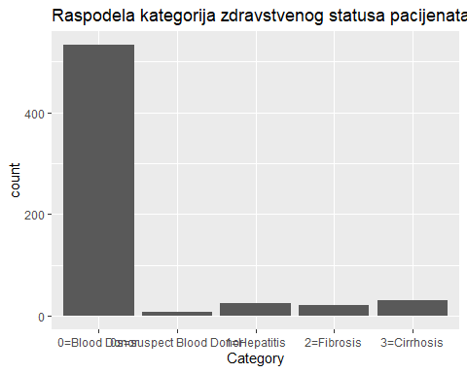

Analiza podataka

Analiza izmedju prediktora i odgovora
ALT, AST i GGT ćemo analizirati na početku jer su to osnovni i najosetljiviji enzimi koji direktno ukazuju na oštećenje jetre i omogućavaju jasno razlikovanje zdravih pacijenata od onih sa oboljenjima jetre.

Kolona ALT
Grafikom ispod prikazan je odnos između kategorije pacijenata i vrednosti ALT enzima.
ggplot(data = dataset, aes(x = Category, y = ALT)) +
geom_boxplot() +
labs(
title = "Distribucija ALT vrednosti po kategorijama pacijenata",
x = "Kategorija pacijenata",
y = "ALT"
) +
theme(axis.text.x = element_text(angle = 45, hjust = 1))
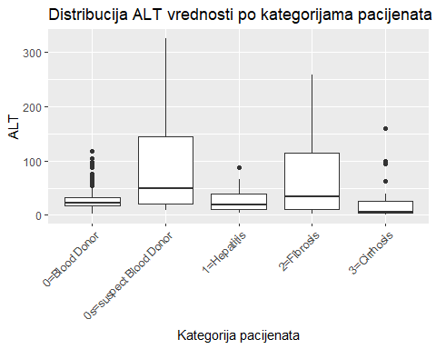
Na osnovu prikazanog grafikona može se uočiti da pacijenti sa oboljenjima jetre (hepatitis, fibroza i ciroza) uglavnom imaju više vrednosti ALT enzima u odnosu na zdrave i sumnjive davaoce krvi. Posebno se izdvajaju pacijenti sa hepatitisom i fibrozom, kod kojih su ALT vrednosti više i znatno promenljivije, što ukazuje na izraženije oštećenje jetre. Kod pacijenata sa cirozom primećuju se pojedinačne veoma visoke vrednosti ALT enzima, ali je medijana niža u poređenju sa fibrozom, što može biti posledica smanjene funkcije jetre u kasnijim fazama bolesti. Na osnovu ovoga može se zaključiti da je ALT dobar pokazatelj i da može imati značajnu ulogu za nas model predikcije.

Kolona AST
Grafikom ispod prikazan je odnos između kategorije pacijenata i vrednosti AST enzima.
ggplot(data = dataset, aes(x = Category, y = AST)) +
geom_boxplot() +
labs(
title = "Distribucija AST vrednosti po kategorijama pacijenata",
x = "Kategorija pacijenata",
y = "AST"
) +
theme(axis.text.x = element_text(angle = 45, hjust = 1))
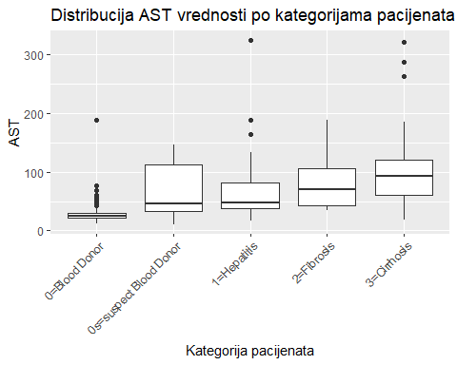
Na osnovu prikazanog grafikona može se uočiti da pacijenti sa oboljenjima jetre imaju više vrednosti AST enzima u poređenju sa zdravim i sumnjivim davaocima krvi. Vrednosti AST enzima rastu sa težinom oboljenja, pri čemu su najviše mediane prisutne kod pacijenata sa fibrozom i cirozom. Kod pacijenata sa hepatitisom primećena je veća varijabilnost AST vrednosti, uz prisustvo pojedinačnih visokih ekstremnih vrednosti. Davaoci krvi imaju najniže i najstabilnije vrednosti AST enzima, što ukazuje na normalnu funkciju jetre. Na osnovu ovih rezultata može se zaključiti da AST, slično kao ALT, predstavlja dobar pokazatelj oštećenja jetre i može imati značajnu ulogu u modelu predikcije.

Kolona GGT
Grafikom ispod prikazan je odnos između kategorije pacijenata i vrednosti GGT enzima.
ggplot(data = dataset, aes(x = Category, y = GGT)) +
geom_boxplot() +
labs(
title = "Distribucija GGT vrednosti po kategorijama pacijenata",
x = "Kategorija pacijenata",
y = "GGT"
) +
theme(axis.text.x = element_text(angle = 45, hjust = 1))
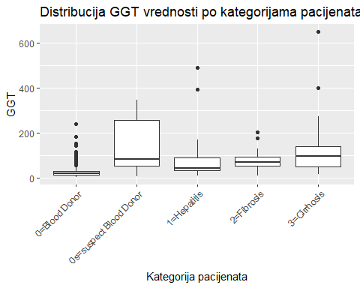 Grafik pokazuje da GGT enzimi rastu kako bolest jetre napreduje. Zdrave osobe imaju najniže vrednosti, a kod pacijenata sa cirozom su najveće i dosta razbacane. Kod hepatitisa se vidi veliki skok u odnosu na prethodne grupe, što može značiti različite faze bolesti ili neke druge komplikacije. Zaključak, GGT je isto dobar pokazatelj za model predikcije.
#Nakon analize AST, ALT i GGT, fokus se premešta na ALB, koji predstavlja pokazatelj sintetičke funkcije jetre i omogućava procenu ozbiljnosti oštećenja jetre kod pacijenata sa Hepatitisom C.

Kolona ALB
Grafikom ispod prikazan je odnos između kategorije pacijenata i vrednosti albumina (ALB).
ggplot(data = dataset, aes(x = Category, y = ALB)) +
geom_boxplot() +
labs(
title = "Distribucija ALB vrednosti po kategorijama pacijenata",
x = "Kategorija pacijenata",
y = "ALB"
) +
theme(axis.text.x = element_text(angle = 45, hjust = 1))
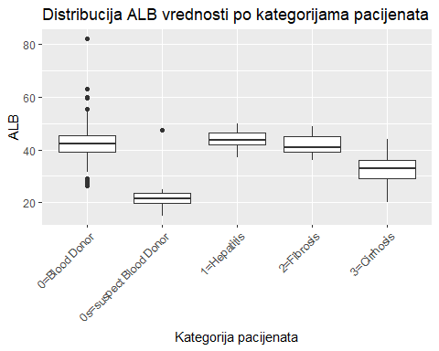 Grafik pokazuje da nivo albumina (ALB) opada kako bolest jetre napreduje, ali ima dosta varijacije među pacijentima u svakoj kategoriji i treba uzeti u obzir druge faktore koji mogu uticati na ALB vrednosti. Možemo uzeti ALB kao dodatni pokazatelj na krajnji model predikcije.

Kolona BIL
Grafikom ispod prikazan je odnos između kategorije pacijenata i vrednosti BIL.
ggplot(data = dataset, aes(x = Category, y = BIL)) +
geom_boxplot() +
labs(
title = "Distribucija BIL vrednosti po kategorijama pacijenata",
x = "Kategorija pacijenata",
y = "BIL"
) +
theme(axis.text.x = element_text(angle = 45, hjust = 1))
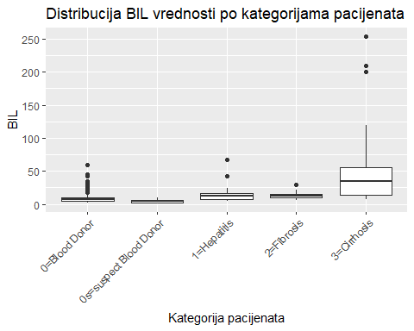 Grafički prikaz pokazuje da se nivo bilirubina (BIL) postepeno povećava sa napredovanjem bolesti jetre, od zdravih ispitanika ka pacijentima sa cirozom, što je u skladu sa očekivanim pogoršanjem funkcije jetre. Takođe, uočava se prisustvo većeg broja ekstremnih vrednosti, naročito u grupi pacijenata sa cirozom, što ukazuje na izraženu varijabilnost unutar ove kategorije i postojanje pojedinaca sa znatno povišenim koncentracijama bilirubina u poređenju sa ostalim pacijentima iste grupe. Zaključak je da možemo isto uzeti BIL kao što smo uradili sa ALB kao pomoćni indikator za predikciju.

Kolona ALP
Grafikom ispod prikazan je odnos između kategorije pacijenata i vrednosti ALP enzima.
ggplot(data = dataset, aes(x = Category, y = ALP)) +
geom_boxplot() +
labs(
title = "Distribucija ALP vrednosti po kategorijama pacijenata",
x = "Kategorija pacijenata",
y = "ALP"
) +
theme(axis.text.x = element_text(angle = 45, hjust = 1))
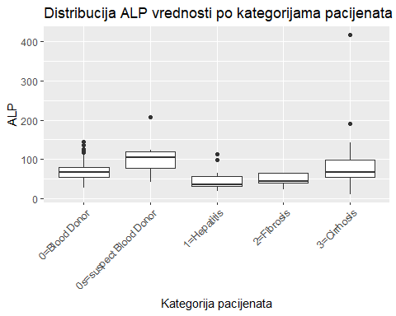
Na osnovu prikazanog grafikona može se uočiti da postoje razlike u vrednostima ALP između različitih kategorija pacijenata. Sumnjivi davaoci krvi (0s) imaju najviše mediane i veće rasipanje vrednosti, dok zdravi davaoci (0) imaju niže i stabilnije vrednosti ALP. Kod pacijenata sa hepatitisom (1) i fibrozom (2) mediane su niže, dok kod pacijenata sa cirozom (3) dolazi do ponovnog porasta vrednosti ALP uz prisustvo ekstremno visokih vrednosti.
Ovakav obrazac ukazuje da se ALP menja u zavisnosti od stadijuma bolesti i da može imati značajnu ulogu u razlikovanju pacijenata sa uznapredovalim oboljenjem jetre.

Kolona CHE
Grafikom ispod prikazan je odnos između kategorije pacijenata i vrednosti CHE enzima.
ggplot(data = dataset, aes(x = Category, y = CHE)) +
geom_boxplot() +
labs(
title = "Distribucija CHE vrednosti po kategorijama pacijenata",
x = "Kategorija pacijenata",
y = "CHE"
) +
theme(axis.text.x = element_text(angle = 45, hjust = 1))
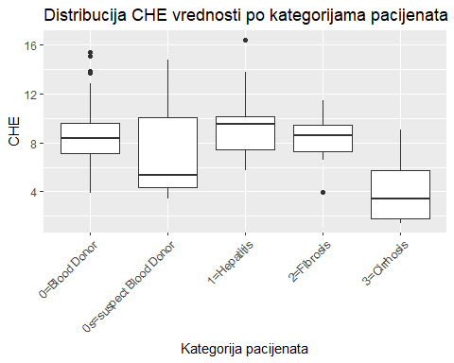
Na osnovu prikazanog grafikona može se uočiti da postoje izražene razlike u vrednostima CHE između kategorija pacijenata. Pacijenti sa cirozom (3) imaju znatno niže vrednosti CHE u poređenju sa svim ostalim grupama, što ukazuje na ozbiljno smanjenu sintetičku funkciju jetre. Sumnjivi davaoci krvi (0s) takođe imaju niže mediane u odnosu na zdrave davaoce, dok pacijenti sa hepatitisom (1) i fibrozom (2) imaju vrednosti slične zdravima.
Ovakav obrazac potvrđuje da je CHE snažan pokazatelj funkcionalnog stanja jetre i da ima važnu ulogu u razlikovanju uznapredovalih stadijuma bolesti u modelu predikcije.

Kolona CHOL
Grafikom ispod prikazan je odnos između kategorije pacijenata i vrednosti holesterola (CHOL).
ggplot(data = dataset, aes(x = Category, y = CHOL)) +
geom_boxplot() +
labs(
title = "Distribucija CHOL vrednosti po kategorijama pacijenata",
x = "Kategorija pacijenata",
y = "CHOL"
) +
theme(axis.text.x = element_text(angle = 45, hjust = 1))
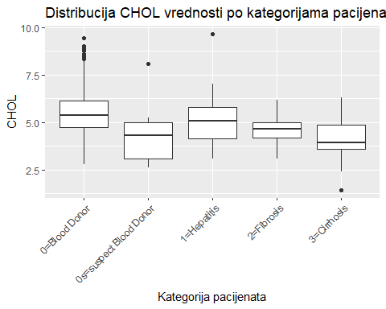
Na osnovu prikazanog grafikona može se uočiti da postoje razlike u vrednostima holesterola (CHOL) između kategorija pacijenata. Pacijenti sa cirozom jetre (3) imaju najniže vrednosti CHOL u poređenju sa ostalim grupama, što ukazuje na poremećaj metabolizma lipida usled smanjene funkcije jetre. Zdravi i sumnjivi davaoci krvi, kao i pacijenti sa hepatitisom (1) i fibrozom (2), imaju više i međusobno sličnije vrednosti holesterola.
Ovakav obrazac potvrđuje da je CHOL značajan pokazatelj funkcionalnog stanja jetre i koristan prediktor u razlikovanju uznapredovalih stadijuma bolesti u modelu predikcije.

Kolona CREA
Grafikom ispod prikazan je odnos između kategorije pacijenata i vrednosti kreatinina (CREA).
ggplot(data = dataset, aes(x = Category, y = CREA)) +
geom_boxplot() +
labs(
title = "Distribucija CREA vrednosti po kategorijama pacijenata",
x = "Kategorija pacijenata",
y = "CREA"
) +
theme(axis.text.x = element_text(angle = 45, hjust = 1))
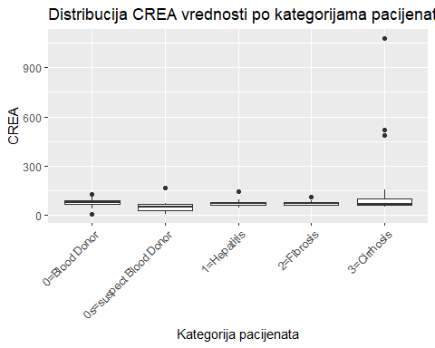
Na osnovu prikazanog grafikona može se uočiti da vrednosti kreatinina (CREA) variraju između kategorija pacijenata. Pacijenti sa cirozom jetre (3) pokazuju najviše vrednosti CREA, uz prisustvo izraženih ekstremnih vrednosti, što može ukazivati na dodatno opterećenje bubrežne funkcije kod uznapredovalog stadijuma bolesti. Ostale grupe, uključujući zdrave i sumnjive davaoce krvi, kao i pacijente sa hepatitisom (1) i fibrozom (2), imaju niže i međusobno slične vrednosti kreatinina.
Ovakav obrazac ukazuje da CREA može imati značajnu ulogu u razlikovanju pacijenata sa cirozom od ostalih kategorija u modelu predikcije.

Kolona PROT
Grafikom ispod prikazan je odnos između kategorije pacijenata i vrednosti ukupnih proteina (PROT).
ggplot(data = dataset, aes(x = Category, y = PROT)) +
geom_boxplot() +
labs(
title = "Distribucija vrednosti proteina po kategorijama pacijenata",
x = "Kategorija pacijenata",
y = "PROT"
) +
theme(axis.text.x = element_text(angle = 45, hjust = 1))
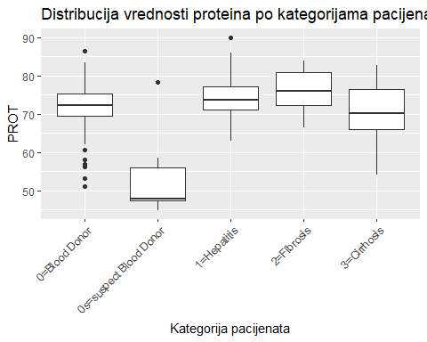

Kolona Age
Grafikom ispod prikazan je odnos između kategorije pacijenata i starosti.
ggplot(data = dataset, aes(x = Category, y = Age)) +
geom_boxplot() +
labs(
title = "Distribucija starosti po kategorijama pacijenata",
x = "Kategorija pacijenata",
y = "Age"
) +
theme(axis.text.x = element_text(angle = 45, hjust = 1))
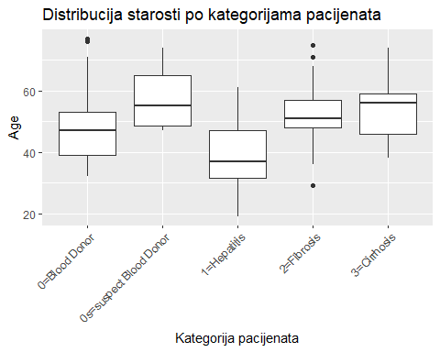
Na osnovu prikazanog grafikona može se uočiti da se starost pacijenata razlikuje između kategorija. Pacijenti sa hepatitisom (1) u proseku su mlađi u poređenju sa ostalim grupama, dok sumnjivi davaoci krvi (0s), kao i pacijenti sa fibrozom (2) i cirozom (3), imaju više mediane vrednosti starosti. Zdravi davaoci krvi (0) nalaze se između ove dve grupe po vrednostima starosti.
Ovakav obrazac ukazuje da starost može imati ulogu u razlikovanju pojedinih kategorija pacijenata, ali sa manjim diskriminativnim značajem u poređenju sa biohemijskim parametrima u modelu predikcije.

Kolona Sex
Grafikom ispod prikazan je odnos između kategorije pacijenata i polova.
ggplot(data = dataset, aes(x = Category, fill = Sex)) +
geom_bar(position = "dodge") +
labs(
title = "Distribucija pola po kategorijama pacijenata",
x = "Kategorija pacijenata",
y = "Broj pacijenata",
fill = "Pol"
) +
theme(axis.text.x = element_text(angle = 45, hjust = 1))
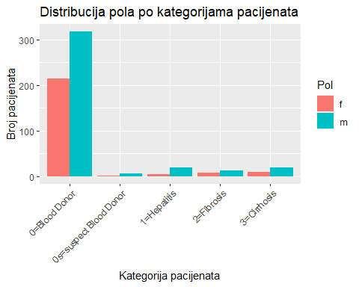
#Odnos ALT i AST po kategorijama pacijenata
ggplot(dataset, aes(x = ALT, y = AST, color = Category)) +
geom_point(alpha = 0.7) +
labs(
title = "Odnos ALT i AST po kategorijama pacijenata",
x = "ALT",
y = "AST"
)
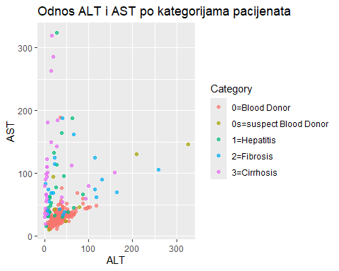
Na scatter plot-u se vidi da sa porastom ALT vrednosti raste i AST, a pacijenti sa hepatitisom, fibrozom i cirozom imaju znatno više vrednosti nego zdravi donori krvi, dok su vrednosti kod donora niske i koncentrisane. Zajedno ova dva enzima bi mogli da daju jasniji model predikcije.
#Zaključak na osnovu celokupne analize
Na osnovu sprovedene analize može se zaključiti da zdravstveni status pacijenata snažno zavisi od više biohemijskih parametara krvi, među kojima se posebno izdvajaju ALT, AST i GGT kao najvažniji pokazatelji oštećenja jetre. Ovi enzimi jasno razdvajaju zdrave i sumnjive davaoce krvi od pacijenata sa hepatitisom, fibrozom i cirozom, naročito kada se posmatraju u međusobnoj kombinaciji. Pored njih, parametri sintetičke funkcije jetre kao što su CHE, ALB i CHOL imaju značajnu ulogu u prepoznavanju uznapredovalih stadijuma bolesti, dok BIL i CREA dodatno ukazuju na težinu oboljenja kod pacijenata sa cirozom. Demografske promenljive, poput starosti i pola, pokazuju slabiji uticaj u poređenju sa biohemijskim pokazateljima. Na osnovu kombinacije domenskog znanja i analize grafičkih prikaza, može se zaključiti da je opravdano razviti model predikcije koji će se prvenstveno oslanjati na biohemijske parametre. U nastavku rada biće ispitano koliko dobar prediktivni model može da se izgradi na osnovu ovih promenljivih.
#Korelaciona matrica
cor_matrix <- cor(select_if(dataset, is.numeric))
cor_matrix
## X Age ALB ALP ALT AST
## X 1.00000000 0.420476961 -0.309223447 0.01876032 -0.035451644 0.33262600
## Age 0.42047696 1.000000000 -0.196841515 0.16808038 -0.005689985 0.08866590
## ALB -0.30922345 -0.196841515 1.000000000 -0.13801488 0.001444391 -0.19334226
## ALP 0.01876032 0.168080383 -0.138014879 1.00000000 0.166319689 0.05963708
## ALT -0.03545164 -0.005689985 0.001444391 0.16631969 1.000000000 0.27333263
## AST 0.33262600 0.088665897 -0.193342258 0.05963708 0.273332635 1.00000000
## BIL 0.18145946 0.032491817 -0.221641469 0.04677986 -0.038388406 0.31223141
## CHE -0.27054948 -0.075093477 0.375817438 0.03375011 0.146728674 -0.20853580
## CHOL -0.08639747 0.123788625 0.204730864 0.12319732 0.067716129 -0.20793813
## CREA -0.02598662 -0.022296365 -0.001594271 0.14983067 -0.042999596 -0.02138721
## GGT 0.24778086 0.153086840 -0.155439966 0.44001185 0.248207970 0.49126255
## PROT -0.11365990 -0.153671631 0.549974948 -0.05586856 0.095016164 0.03999950
## BIL CHE CHOL CREA GGT PROT
## X 0.18145946 -0.27054948 -0.086397470 -0.025986618 0.247780863 -0.11365990
## Age 0.03249182 -0.07509348 0.123788625 -0.022296365 0.153086840 -0.15367163
## ALB -0.22164147 0.37581744 0.204730864 -0.001594271 -0.155439966 0.54997495
## ALP 0.04677986 0.03375011 0.123197322 0.149830667 0.440011854 -0.05586856
## ALT -0.03838841 0.14672867 0.067716129 -0.042999596 0.248207970 0.09501616
## AST 0.31223141 -0.20853580 -0.207938128 -0.021387209 0.491262549 0.03999950
## BIL 1.00000000 -0.33317203 -0.157281988 0.031223528 0.217023805 -0.04072907
## CHE -0.33317203 1.00000000 0.420215057 -0.011156955 -0.110345183 0.29304054
## CHOL -0.15728199 0.42021506 1.000000000 -0.047437219 -0.007185039 0.20625487
## CREA 0.03122353 -0.01115696 -0.047437219 1.000000000 0.121003326 -0.03166232
## GGT 0.21702381 -0.11034518 -0.007185039 0.121003326 1.000000000 -0.01165069
## PROT -0.04072907 0.29304054 0.206254868 -0.031662317 -0.011650693 1.00000000
Korelaciona matrica omogućava prikaz povezanosti između numeričkih kolona. Na osnovu matrice može se uočiti da ALB i PROT imaju umerenu pozitivnu korelaciju od oko 0.55, što ukazuje da se povećanje vrednosti jedne varijable uglavnom prati povećanjem druge. Većina ostalih varijabli ima korelaciju ispod 0.35, što pokazuje slabu linearnu povezanost među njima, dok je Age umereno povezani sa korelacijom od 0.42.
##Kreiranje modela Prvo pripremam podatke tako što kategorijske promenljive pretvaram u factor.
dataset$Category = factor(dataset$Category)
dataset$Sex = factor(dataset$Sex)
Podela podataka na train:test skup u odnosu 80:20. Stratifikacija na osnovu kolone Category.
set.seed(123)
trainIndex <- createDataPartition(dataset$Category, p = 0.8, list = FALSE)
train <- dataset[trainIndex, ]
test <- dataset[-trainIndex, ]
#Linearna regresija
library(rpart)
library(rpart.plot) # za lepši prikaz stabla
# Početni decision tree
tree_model1 <- rpart(Category ~ ALT + AST + GGT + ALB + BIL,
method = "class",
data = train)
summary(tree_model1)
## Call:
## rpart(formula = Category ~ ALT + AST + GGT + ALB + BIL, data = train,
## method = "class")
## n= 494
##
## CP nsplit rel error xerror xstd
## 1 0.22388060 0 1.0000000 1.0000000 0.1135829
## 2 0.05970149 1 0.7761194 0.8208955 0.1043459
## 3 0.04477612 2 0.7164179 0.8059701 0.1035106
## 4 0.01000000 4 0.6268657 0.7910448 0.1026642
##
## Variable importance
## AST BIL ALT ALB GGT
## 51 24 11 7 7
##
## Node number 1: 494 observations, complexity param=0.2238806
## predicted class=0=Blood Donor expected loss=0.1356275 P(node) =1
## class counts: 427 6 20 17 24
## probabilities: 0.864 0.012 0.040 0.034 0.049
## left son=2 (447 obs) right son=3 (47 obs)
## Primary splits:
## AST < 53.05 to the left, improve=40.52591, (0 missing)
## ALT < 7.2 to the right, improve=21.30678, (0 missing)
## BIL < 36.1 to the left, improve=18.71921, (0 missing)
## GGT < 52.7 to the left, improve=17.60968, (0 missing)
## ALB < 34.3 to the right, improve=12.86809, (0 missing)
## Surrogate splits:
## BIL < 36.1 to the left, agree=0.929, adj=0.255, (0 split)
## ALT < 108.8 to the left, agree=0.917, adj=0.128, (0 split)
## GGT < 122.45 to the left, agree=0.913, adj=0.085, (0 split)
## ALB < 20.15 to the right, agree=0.911, adj=0.064, (0 split)
##
## Node number 2: 447 observations
## predicted class=0=Blood Donor expected loss=0.05592841 P(node) =0.9048583
## class counts: 422 4 11 6 4
## probabilities: 0.944 0.009 0.025 0.013 0.009
##
## Node number 3: 47 observations, complexity param=0.05970149
## predicted class=3=Cirrhosis expected loss=0.5744681 P(node) =0.0951417
## class counts: 5 2 9 11 20
## probabilities: 0.106 0.043 0.191 0.234 0.426
## left son=6 (33 obs) right son=7 (14 obs)
## Primary splits:
## BIL < 33.5 to the left, improve=6.687022, (0 missing)
## ALB < 39.5 to the right, improve=6.230265, (0 missing)
## ALT < 9.55 to the right, improve=4.367397, (0 missing)
## GGT < 32.15 to the left, improve=1.467325, (0 missing)
## AST < 163.05 to the left, improve=1.181611, (0 missing)
## Surrogate splits:
## ALT < 9.55 to the right, agree=0.851, adj=0.500, (0 split)
## ALB < 36.5 to the right, agree=0.830, adj=0.429, (0 split)
## AST < 225.9 to the left, agree=0.766, adj=0.214, (0 split)
##
## Node number 6: 33 observations, complexity param=0.04477612
## predicted class=2=Fibrosis expected loss=0.6666667 P(node) =0.06680162
## class counts: 5 2 8 11 7
## probabilities: 0.152 0.061 0.242 0.333 0.212
## left son=12 (9 obs) right son=13 (24 obs)
## Primary splits:
## BIL < 9.9 to the left, improve=2.558081, (0 missing)
## ALT < 104 to the left, improve=2.118215, (0 missing)
## ALB < 40.5 to the right, improve=1.816017, (0 missing)
## AST < 67.95 to the left, improve=1.334651, (0 missing)
## GGT < 43.45 to the left, improve=1.250083, (0 missing)
## Surrogate splits:
## GGT < 36.6 to the left, agree=0.788, adj=0.222, (0 split)
## ALB < 21.15 to the left, agree=0.788, adj=0.222, (0 split)
## ALT < 12.15 to the left, agree=0.758, adj=0.111, (0 split)
##
## Node number 7: 14 observations
## predicted class=3=Cirrhosis expected loss=0.07142857 P(node) =0.02834008
## class counts: 0 0 1 0 13
## probabilities: 0.000 0.000 0.071 0.000 0.929
##
## Node number 12: 9 observations
## predicted class=0=Blood Donor expected loss=0.5555556 P(node) =0.01821862
## class counts: 4 2 2 1 0
## probabilities: 0.444 0.222 0.222 0.111 0.000
##
## Node number 13: 24 observations, complexity param=0.04477612
## predicted class=2=Fibrosis expected loss=0.5833333 P(node) =0.048583
## class counts: 1 0 6 10 7
## probabilities: 0.042 0.000 0.250 0.417 0.292
## left son=26 (14 obs) right son=27 (10 obs)
## Primary splits:
## GGT < 85.2 to the left, improve=1.621429, (0 missing)
## ALB < 40.5 to the right, improve=1.538889, (0 missing)
## ALT < 90.5 to the left, improve=1.510504, (0 missing)
## AST < 67.95 to the left, improve=1.375000, (0 missing)
## BIL < 15.5 to the right, improve=0.650000, (0 missing)
## Surrogate splits:
## AST < 99.1 to the left, agree=0.750, adj=0.4, (0 split)
## ALB < 46.5 to the left, agree=0.625, adj=0.1, (0 split)
## BIL < 14.5 to the right, agree=0.625, adj=0.1, (0 split)
##
## Node number 26: 14 observations
## predicted class=2=Fibrosis expected loss=0.4285714 P(node) =0.02834008
## class counts: 1 0 3 8 2
## probabilities: 0.071 0.000 0.214 0.571 0.143
##
## Node number 27: 10 observations
## predicted class=3=Cirrhosis expected loss=0.5 P(node) =0.02024291
## class counts: 0 0 3 2 5
## probabilities: 0.000 0.000 0.300 0.200 0.500
# Prikaz stabla
rpart.plot(tree_model1, main="Početno stablo odlučivanja")
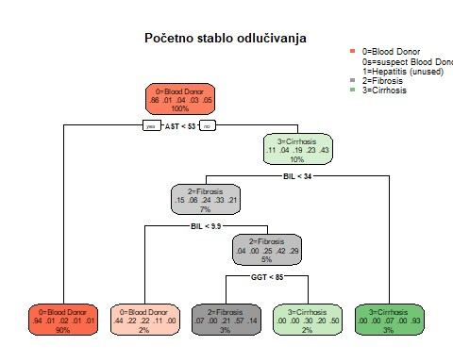
Najviše pažnje treba obratiti na GGT, jer se pokazao kao najvažniji parametar u stablu, povišene vrednosti GGT najviše ukazuju na teže oblike oštećenja jetre. Značajne su i vrednosti ALB (niže vrednosti ukazuju na lošiju funkciju jetre), kao i ALT i AST, čije povišene vrednosti signaliziraju oštećenje jetrenih ćelija, dok BIL ima manji uticaj u ovom modelu. Početni model daje smislen uvid u odnose između parametara i kategorija bolesti

